Федеральное государственное бюджетное образовательное учреждение
высшего образования
РОССИЙСКАЯ АКАДЕМИЯ НАРОДНОГО ХОЗЯЙСТВА И ГОСУДАРСТВЕННОЙ СЛУЖБЫ
при ПРЕЗИДЕНТЕ РОССИЙСКОЙ ФЕДЕРАЦИИ

КОЛЛЕДЖ НИЖЕГОРОДСКОГО ИНСТИТУТА УПРАВЛЕНИЯ – ФИЛИАЛ РАНХиГС

ОТЧЕТ
о прохождении практической подготовки (учебной практики)

проф. модуль ПМ.03 Ревьюирование программных модулей

___________________________Кривоногова_Полина_Олеговна_______________________
(Ф.И.О. обучающегося)

Специальность
09.02.07 Информационные системы и программирование
3 курс обучения учебная группа № ИСПб-033

Место прохождения практики: ФГБОУ ВО «РОССИЙСКАЯ АКАДЕМИЯ НАРОДНОГО ХОЗЯЙСТВА И ГОСУДАРСТВЕННОЙ СЛУЖБЫ при ПРЕЗИДЕНТЕ РОССИЙСКОЙ ФЕДЕРАЦИИ»
КОЛЛЕДЖ НИЖЕГОРОДСКОГО ИНСТИТУТА УПРАВЛЕНИЯ – ФИЛИАЛА РАНХиГС

Срок прохождения практики: с «04» декабря 2025 г. по «10» декабря 2025 г.

Руководители практики:
Руководитель практики от колледжа:
Шиганова Марина Викторовна, преподаватель высшей категории
(Ф.И.О., должность, подпись)

Отчет подготовлен _______________________ _____________________
(подпись обучающегося) (И.О. Фамилия)

г. Нижний Новгород, 2025 г.

Содержание
Введение................................................................................................................ 3
1. Определение характеристик программного обеспечения ............................ 5
1.1 Определение характеристик ОС.................................................................... 5
1.2 Определение характеристик ПО.................................................................... 9
1.3 Оценка качества и надежности системы..................................................... 14
2. Рекомендации по использованию российских аналогов ПО ..................... 19
2.1 Использование стационарных программ.................................................... 19
2.2 Использование онлайн версий..................................................................... 22
3. Определение характеристик программного обеспечения ........................... 25
3.1 Установка системы контроля версий .......................................................... 25
3.2 Настройка репозитория и загрузка проекта ............................................... 36
Заключение .......................................................................................................... 39
Список источников и литературы ..................................................................... 41
Введение
В эпоху цифровой трансформации и стремительного накопления данных ключевым вызовом становится не сбор информации, а её осмысление, интерпретация и эффективная передача. Визуализация данных превратилась в критически важный навык, позволяющий превращать сложные массивы числовой и текстовой информации в интуитивно понятные, наглядные формы. Среди инструментов визуализации особое место занимают диаграммы – универсальный язык для отображения структур, процессов, зависимостей и тенденций.
Диаграммы – это не просто иллюстрации; это мощный аналитический инструмент, который позволяет:
- Выявлять закономерности и аномалии в данных, которые трудно заметить в таблицах.
- Структурировать сложные системы – от бизнес-процессов и организационных иерархий до архитектуры программного обеспечения и сетевых топологий.
- Упрощать коммуникацию, делая идеи и концепции доступными для разнородной аудитории – от технических специалистов до топ-менеджеров и широкой общественности.
- Поддерживать принятие решений, предоставляя ясную и объективную картину на основе фактов.
Редакторы диаграмм – это специализированное программное обеспечение, которое переводит абстрактные идеи и сырые данные в профессиональные графические модели. Спектр их применения невероятно широк: от создания презентационных слайдов и инфографики до проектирования баз данных (ER-диаграммы), моделирования бизнес-процессов (BPMN), разработки программных систем (UML) и планирования проектов (диаграммы Ганта).
Редакторы диаграмм представляют собой сложный класс программных продуктов, предназначенных не для «рисования» в привычном смысле, а для формализованного графического моделирования. Они позволяют:
- Абстрагировать и структурировать сложность, переводя многомерные процессы и системы в иерархические, сетевые или потоковые модели, доступные для анализа и понимания.
- Стандартизировать коммуникацию внутри профессиональных сообществ. Такие нотации, как UML (Unified Modeling Language), BPMN (Business Process Model and Notation), ERD (Entity-Relationship Diagrams) или ArchiMate, созданы именно в редакторах диаграмм и служат универсальным языком для архитекторов, бизнес-аналитиков и разработчиков.
- Проводить симуляцию и анализ. Современные инструменты выходят за рамки статичной графики, позволяя моделировать потоки данных, выполнять проверку логики бизнес-процессов, оценивать производительность систем.
- Генерировать код и документацию на основе созданных моделей, связывая тем самым этап проектирования с этапом реализации, что является основой подходов Model-Driven Development (MDD).
Объектом исследования в рамках настоящей учебной практики выступает программное обеспечение, предназначенное для создания и редактирования диаграмм различного типа. Предметом исследования являются функциональные, технические и эксплуатационные характеристики этого ПО, критерии оценки его качества и надёжности, а также потенциал российских программных решений в данной области.
Цель практики – комплексное изучение и сравнительный анализ современных редакторов диаграмм, включая определение их характеристик, оценку качества, выработку рекомендаций по выбору и использованию, с особым вниманием к отечественным аналогам. В рамках достижения цели также планируется освоить базовые принципы организации проектной деятельности с применением системы контроля версий Git.
1. Определение характеристик программного обеспечения
1.1 Определение характеристик ОС
Операционная система является фундаментальным программным комплексом, который обеспечивает взаимодействие пользователя с аппаратными ресурсами компьютера, управляет выполнением прикладных программ и распределяет системные ресурсы. Для редакторов диаграмм, как и для любого другого специализированного программного обеспечения, выбор операционной системы имеет первостепенное значение, поскольку напрямую влияет на производительность, стабильность, безопасность работы и доступность функционала. В условиях современного технологического ландшафта, характеризующегося разнообразием платформ и усилением внимания к отечественным IT-решениям, комплексный анализ характеристик ОС становится обязательным этапом при проектировании и выборе программной экосистемы для профессиональной деятельности.
Для работы с редакторами диаграмм могут использоваться различные операционные системы, каждая из которых обладает уникальными особенностями, преимуществами и ограничениями. Рассмотрим ключевые характеристики наиболее распространённых ОС в контексте их пригодности для выполнения задач по созданию и редактированию диаграмм, схем и графиков.
Microsoft Windows 10/11 Pro представляет собой доминирующую платформу в корпоративной и образовательной среде, предлагая широкую совместимость с профессиональным программным обеспечением. Многие ведущие редакторы диаграмм, такие как Microsoft Visio, Lucidchart (десктопная версия) и draw.io (клиент для Windows), разрабатываются в первую очередь для данной ОС. Система отличается знакомым большинству пользователей интерфейсом, обширными возможностями настройки и эффективным управлением аппаратными ресурсами. Интеграция с облачными сервисами Microsoft 365 и Active Directory упрощает развертывание и администрирование ПО в больших организациях. Встроенные средства безопасности, такие как BitLocker и Windows Defender, обеспечивают базовый уровень защиты данных. Однако необходимость приобретения лицензий, периодические масштабные обновления и относительно высокие требования к аппаратным ресурсам для комфортной работы с ресурсоёмкими приложениями могут рассматриваться как недостатки.
MacOS от Apple позиционируется как платформа для творческих профессионалов, предлагая высокую степень оптимизации, стабильность и эргономичный, интуитивно понятный интерфейс. Редакторы диаграмм, такие как OmniGraffle, развитые версии Lucidchart и концептуальные инструменты вроде MindNode, часто имеют здесь глубокую интеграцию и отличную производительность. Экосистема Apple обеспечивает бесшовную синхронизацию между устройствами (Mac, iPad, iPhone), что может быть полезно для мобильной работы над проектами. Уровень безопасности системы считается высоким благодаря замкнутой архитектуре и строгой политике App Store. Главным ограничением является привязка к дорогостоящему аппаратному обеспечению Apple, что сужает доступность данной платформы, особенно в бюджетных организациях и массовом образовании.
Семейство операционных систем на базе Linux (Ubuntu, Fedora, Astra Linux, РЕД ОС) представляет собой важнейшую альтернативу, особенно в контексте импортозамещения и требований информационной безопасности. Ключевыми преимуществами являются бесплатность, открытый исходный код, высокая стабильность и низкие требования к аппаратным ресурсам, что позволяет эффективно использовать старое или неспециализированное оборудование. Для создания диаграмм в Linux-среде доступны мощные инструменты с открытым кодом, такие как Dia (для блок-схем и базовых диаграмм), yEd Graph Editor (для сложных сетевых графов и автоматической компоновки) и веб-решения, развертываемые локально (например, draw.io/diagrams.net). Отечественные ОС (Astra Linux, РЕД ОС) предъявляют особые требования: программное обеспечение должно быть либо включено в Единый реестр российского ПО, либо иметь открытый исходный код, допускающий аудит и адаптацию. Это делает Linux-платформы стратегически важными для государственных учреждений и компаний с повышенными требованиями к безопасности, хотя может потребовать дополнительных усилий по настройке и обучению пользователей.
Мобильные ОС (Android, iOS) и веб-браузеры как кроссплатформенная среда представляют отдельный класс. Современные облачные редакторы диаграмм (Miro, FigJam, часть функций Lucidchart) полностью работают в браузере, минимизируя зависимость от конкретной ОС. Это обеспечивает беспрецедентную доступность и мощные возможности для совместной работы в реальном времени, но делает производительность и функциональность зависимыми от скорости интернет-соединения и возможностей веб-технологий. Такая архитектура порождает вопросы долгосрочного хранения и суверенитета данных, которые оказываются на стороне облачного провайдера.
Таблица 1 – Сравнительный анализ операционных систем для работы с редакторами диаграмм
Критерий сравнения | Windows 10/11 Pro | macOS | Дистрибутивы Linux (Ubuntu, Astra Linux) | Веб-браузер (кроссплатформенная среда)
Совместимость с профессиональным ПО | Наивысшая. Нативная поддержка большинства коммерческих редакторов (Visio, Lucidchart desktop). | Высокая. Многие ведущие приложения имеют оптимизированные версии для Mac. | Ограниченная/Специфичная. Зависит от наличия Linux-сборки или open-source аналогов (Dia, yEd). | Универсальная. Работа с любым облачным редактором (Miro, FigJam, draw.io online).
Производительность и управление ресурсами | Хорошая, но требует современных аппаратных ресурсов для сложных диаграмм. | Отличная оптимизация и эффективное управление ресурсами на фирменном железе. | Высокая эффективность даже на старом оборудовании, низкие накладные расходы. | Полностью зависит от мощности удаленного сервера, скорости сети и оптимизации браузера.
Продолжение таблицы 1
Критерий сравнения | Windows 10/11 Pro | macOS | Дистрибутивы Linux (Ubuntu, Astra Linux) | Веб-браузер (кроссплатформенная среда)
Безопасность и контроль | Стандартные корпоративные инструменты (BitLocker, групповые политики). | Высокий уровень системной безопасности, замкнутая экосистема. | Максимальный контроль. Возможность аудита кода (open-source), сертификация для отечественных ОС (ФСТЭК). | Зависит от политик безопасности провайдера облачного сервиса и шифрования данных при передаче.
Стоимость владения | Требуются лицензии на ОС и часто на само ПО. Высокие. | Высокая (дорогое аппаратное обеспечение + стоимость ПО). | Минимальная. Бесплатная ОС и часто бесплатное ПО (open-source). | Операционные расходы (подписка на SaaS-сервис) или затраты на развертывание своего сервера.
Удобство и доступность для пользователя | Привычный интерфейс для большинства, обширная документация и сообщество. | Интуитивный и эргономичный интерфейс, высокая стабильность. | Требует обучения (особенно для мигрантов с Windows), но современные дистрибутивы стали дружелюбнее. | Крайне низкий порог входа, доступ с любого устройства.
Коллаборация и мобильность | Хорошая интеграция с облаком Microsoft 365 для совместной работы. | Интеграция с экосистемой Apple для работы между устройствами. | Зависит от выбранного ПО (чаще локальная работа или развертывание своего веб-сервиса). | Наилучшая. Совместное редактирование в реальном времени из любой точки мира.
Значение для импортозамещения | Критическая зависимость от иностранного ПО и вендора. | Полная зависимость от иностранного вендора и аппаратной платформы. | Ключевая платформа. Основа для развертывания отечественных и open-source решений. | Позволяет использовать российские облачные сервисы или развернуть open-source веб-редактор (draw.io) на своем сервере.
Таким образом, выбор операционной системы для работы с редакторами диаграмм представляет собой стратегический компромисс, определяемый не только текущими потребностями пользователя, но и долгосрочными целями организации, нормативными требованиями и бюджетными ограничениями.
Операционная система Windows 11, как преемница Windows 10, продолжает удерживать сильные позиции в корпоративном и образовательном секторах благодаря своей универсальности, широкой совместимости с аппаратным и программным обеспечением, а также глубокой интеграции с экосистемой Microsoft. Обновлённый интерфейс с улучшенной поддержкой многозадачности через Snap Layouts и виртуальных рабочих столов, встроенная подсистема Windows Subsystem for Linux (WSL) для разработчиков и повышенные требования к безопасности (такие как обязательный TPM 2.0) делают её современной платформой для профессиональной работы. Для пользователей Windows 11 сохраняется доступ к наиболее широкому спектру нативных десктопных редакторов диаграмм, включая отраслевые стандарты, что является ключевым преимуществом в средах, где требуется максимальная функциональная мощь и автономность от сети.
Однако глобальный технологический ландшафт и специфические условия России вносят существенные коррективы в эту, казалось бы, устоявшуюся картину. На первый план выходят вопросы технологического суверенитета, информационной безопасности и экономической эффективности. В этом контексте стратегическая значимость операционных систем на базе Linux (включая отечественные дистрибутивы, такие как Astra Linux, РЕД ОС и Альт) и веб-ориентированных (браузерных) платформ резко возрастает.
1.2 Определение характеристик ПО
После определения совместимости с операционной системой следующим критически важным этапом является глубокий анализ характеристик самого программного обеспечения для создания диаграмм. Этот анализ позволяет перейти от вопроса «будет ли программа работать?» к вопросу «насколько эффективно она решит мои задачи?». Характеристики редакторов диаграмм можно систематизировать по нескольким ключевым направлениям, каждое из которых напрямую влияет на процесс работы, качество результата и интеграцию в профессиональный workflow.
1. Тип диаграмм и поддерживаемые нотации (функциональное ядро).
Это базовая характеристика, определяющая профессиональную пригодность инструмента.
- Универсальные бизнес-диаграммы: Блок-схемы (flowcharts), организационные диаграммы (org charts), схемы процессов, SWOT-анализ, ментальные карты (mind maps). Поддержка этих типов – обязательный минимум для любого редактора.
- Специализированные инженерные и IT-нотации: Наличие глубокой поддержки стандартов является признаком профессионального инструмента (UML (Unified Modeling Language): Диаграммы классов, вариантов использования, последовательностей, состояний и т.д. Критично для системных аналитиков и разработчиков ПО; BPMN (Business Process Model and Notation): Стандарт для детального моделирования бизнес-процессов; ERD (Entity-Relationship Diagrams): Для проектирования баз данных; Сетевые диаграммы и топологии: Для IT-инфраструктуры).
- Возможности аналитики и визуализации данных: Наличие инструментов для создания динамических диаграмм, связывания фигур с данными из таблиц (Excel, CSV), автоматического построения графиков (гистограмм, круговых диаграмм) на основе введённых чисел.
2. Архитектура и модель распространения. Данный параметр определяет способ работы, стоимость и возможности интеграции.
- Нативные десктопные приложения (например, Microsoft Visio, yEd): устанавливаются локально. Отличаются максимальной производительностью при работе с большими файлами, полной автономностью от интернета и глубокой интеграцией с ОС. Модель оплаты: разовая покупка лицензии или подписка. Требуют управления обновлениями на каждой рабочей станции.
- Облачные (SaaS) решения (например, Lucidchart, Miro, draw.io online): работают полностью в браузере. Главные преимущества: кроссплатформенность, доступ с любого устройства, простота организации совместной работы в реальном времени, автоматические обновления. Модель оплаты: подписка (SaaS). Ключевые зависимости: скорость интернета и политика безопасности провайдера.
- Гибридные/универсальные приложения (например, десктопный клиент draw.io на Electron): Объединяют некоторые преимущества: наличие «иконки на рабочем столе» и работу с локальными файлами с архитектурой веб-приложения. Часто потребляют больше оперативной памяти.
3. Пользовательский интерфейс и эргономика. Определяет скорость освоения и эффективность ежедневной работы.
- Стандартизированность интерфейса: интерфейсы таких инструментов, как Visio, стали отраслевым стандартом. Их изучение упрощает переход между проектами и компаниями.
- Гибкость настройки рабочего пространства: Возможность создавать и сохранять собственные панели инструментов, наборы стикеров, цветовые палитры.
- Наличие и качество библиотек: Предустановленные наборы профессионально нарисованных фигур (stencils), шаблонов (templates) и иконок. Возможность создавать и импортировать собственные библиотеки.
- Интеллектуальные функции: Автоматическое выравнивание и распределение фигур, автопрокладка соединительных линий, «прилипание» к сетке и направляющим.
4. Возможности совместной работы и интеграции.
В современной среде эта характеристика часто становится решающей.
- Режим реального времени: Возможность нескольким пользователям одновременно редактировать одну диаграмму с видимостью курсоров и изменений.
- Система комментирования и обсуждения: Встроенные чаты, комментарии к конкретным элементам, история изменений (version history).
- Экспорт и публикация: Поддержка экспорта не только в статические форматы (PNG, JPEG, PDF, SVG), но и в интерактивные HTML-страницы или специальные форматы для встраивания в Confluence, Notion, SharePoint.
- Интеграция с другими сервисами: Подключение к облачным хранилищам (Google Drive, OneDrive, Dropbox), системам управления проектами (Jira, Trello, Asana), платформам для презентаций.
5. Технические характеристики и расширяемость.
Определяют потенциал для решения нестандартных задач.
- Поддержка скриптования и API: наличие встроенного языка макросов (как VBA в Visio) или открытого API для автоматизации рутинных задач, интеграции с внешними системами, создания собственных дополнений.
- Форматы файлов: поддержка как собственных, «тяжёлых» форматов, сохраняющих всю информацию (например, .vsdx для Visio, .drawio для draw.io), так и открытых стандартов (XML, JSON) для программной обработки.
Таблица 2 – Сравнительная таблица характеристик популярных редакторов диаграмм
Характеристика/Продукт | Microsoft Visio (Professional) | draw.io/diagrams.net (Open Source) | Lucidchart (SaaS) | yEd Graph Editor
Тип ПО/Модель | Нативное десктопное (Windows/macOS), подписка/покупка. | Веб-приложение (браузер) + гибридный десктоп. Открытый исходный код. | Облачный сервис (SaaS), подписка. | Нативное кроссплатформенное (Java), бесплатное.
Ключевые нотации | Всеобъемлющие: Бизнес-диаграммы, UML 2.5, BPMN 2.0, сетевые схемы, планы помещений. | Широкие: Бизнес-диаграммы, базовый UML, ERD, сетевые топологии. | Акцент на бизнес-диаграммы, BPMN, ментальные карты, UX-прототипы. | Сильные в графах: Сетевые диаграммы, блок-схемы.

Продолжение таблицы 2
Характеристика/ Продукт | Microsoft Visio (Professional) | draw.io/diagrams.net (Open Source) | Lucidchart (SaaS) | yEd Graph Editor
Интерфейс и библиотеки | Отраслевой стандарт. Огромные официальные и пользовательские библиотеки фигур. | Простой, интуитивный. Хорошие базовые библиотеки, возможность импорта своих. | Современный, «дружелюбный». Большая библиотека шаблонов и фигур. | Функциональный, но менее полированный. Стандартные библиотеки.
Совместная работа | Интеграция с Microsoft 365 (сохранение в OneDrive/SharePoint, ко-авторство). | Реализована через интеграцию с облачными дисками (Google Drive, OneDrive) или через собственный сервер. | Сильная сторона: Редактирование в реальном времени, чаты, история версий. | Практически отсутствует (локальный файловый редактор).
Интеграции | Глубокая интеграция с Office 365, SharePoint, Teams. | Экспорт в Confluence, Jira, Google Документы. Множество плагинов. | Интеграции с Google Workspace, Slack, Jira, Confluence, MS Teams. | Минимальная. Фокус на локальную работу.
Расширяемость | VBA для скриптования, REST API для Visio Online. | Открытый исходный код, позволяет модифицировать и развертывать свою версию. | Закрытая платформа. Расширение функционала через интеграции. | Поддержка скриптов для пакетной обработки графов.
Идеальный пользователь | Корпоративные пользователи, системные архитекторы, бизнес-аналитики в среде Microsoft. | IT-специалисты, преподаватели, разработчики, компании, ценящие контроль (open-source). | Бизнес-команды, проектные менеджеры, отделы маркетинга, стартапы. | Исследователи, инженеры, специалисты по сетям, работающие со сложными графами.
Стоимость для импортозамещения | Высокая (лицензии, зависимость от вендора). | Нулевая (open-source). Можно развернуть на своём сервере | Высокая (подписка), данные на зарубежных серверах | Нулевая (бесплатное ПО).
Проведенный анализ ключевых характеристик программного обеспечения для создания диаграмм позволяет сформировать комплексный подход к выбору инструмента, который базируется не на субъективных предпочтениях, а на системном сопоставлении функциональных возможностей редактора с конкретными задачами пользователя или организации. Определение характеристик ПО представляет собой многоуровневый процесс, где каждый параметр имеет разную степень значимости в зависимости от контекста применения.
На практике выбор оптимального редактора диаграмм осуществляется по принципу приоритезации критериев, где невозможно достичь максимальных значений по всем параметрам одновременно.
1.3 Оценка качества и надежности системы
После определения технических характеристик и функциональных возможностей редакторов диаграмм критически важным этапом становится комплексная оценка их качества и надежности. Эта оценка позволяет предсказать, насколько стабильно и эффективно программное обеспечение будет работать в реальных условиях, как оно поведет себя под нагрузкой, насколько защищены данные пользователя и какова будет стоимость его долгосрочного сопровождения. В условиях, когда диаграммы становятся неотъемлемой частью проектной документации, бизнес-процессов и архитектурных решений, отказ или сбой в работе такого инструмента может привести к существенным финансовым и репутационным потерям.
Для систематической и объективной оценки целесообразно использовать международный стандарт ISO/IEC 25010:2011 «Системная и программная инженерия – Требования и оценка качества систем и программного обеспечения (SQuaRE) – Модель качества систем и программного продукта». Данная модель рассматривает восемь фундаментальных характеристик качества, которые в полной мере применимы к анализу редакторов диаграмм.
1. Функциональная пригодность (Functional Suitability)
Данная характеристика оценивает, насколько полно и точно программное обеспечение позволяет решать поставленные задачи.
- Microsoft Visio: обладает наивысшей функциональной пригодностью для профессионального моделирования. Его сила – в глубокой и полной поддержке отраслевых стандартов (UML 2.5, BPMN 2.0), мощных инструментах для связывания данных и создания сложных, многоуровневых схем. Это делает его незаменимым для системных архитекторов и бизнес-аналитиков, где точность и соответствие нотации критичны.
- Lucidchart / Miro: демонстрируют превосходную пригодность для задач коллаборации, мозгового штурма и быстрого прототипирования. Их функционал оптимизирован под визуальную коммуникацию в команде, а не под формальное документирование. Наличие обширных библиотек шаблонов для бизнес-целей (SWOT, Customer Journey Map) является ключевым преимуществом.
- Draw.io (diagrams.net): предлагает сбалансированную функциональную пригодность, охватывающую 80% потребностей большинства пользователей: от базовых блок-схем до сетевых диаграмм и упрощенных UML. Его открытость позволяет сообществу расширять функционал через дополнительные библиотеки.
- yEd Graph Editor: имеет узкоспециализированную, но исключительно глубокую пригодность для работы с графами и сетевыми структурами. Его алгоритмы автоматической компоновки (иерархическая, ортогональная, круговая) не имеют равных среди бесплатных аналогов.
2. Производительность (Performance efficiency)
Оценивает, насколько эффективно система использует ресурсы (время, память, мощность процессора) при выполнении своих функций.
- Нативные приложения (Visio, yEd): показывают максимальную производительность при работе с локальными файлами больших размеров, так как используют ресурсы компьютера напрямую. Производительность линейно зависит от мощности рабочей станции.
- Облачные решения (Lucidchart, Miro, draw.io online): Их производительность носит гибридный характер: отзывчивость интерфейса зависит от мощности клиентского устройства и браузера, а скорость выполнения сложных операций (рендеринг, сохранение) – от пропускной способности сети и серверов провайдера. При стабильном интернете опыт работы может быть сопоставим с нативным.
- Гибридные клиенты (десктопный draw.io): могут демонстрировать более высокую отзывчивость, чем браузерная версия, но зачастую потребляют больше оперативной памяти из-за архитектуры на базе Electron.
3. Совместимость (Compatibility)
Отражает способность системы обмениваться информацией и функционировать в общей среде с другими продуктами.
- Форматы файлов: Visio имеет как собственный мощный формат .vsdx, так и хорошую поддержку экспорта в PDF, SVG, PNG. Draw.io использует открытый XML-формат .drawio, что упрощает интеграцию и резервное копирование. Критически важна способность корректно импортировать/экспортировать файлы между различными редакторами.
- Интеграция с экосистемами: Visio глубоко интегрирован с Microsoft 365. Lucidchart и Miro имеют широкий набор готовых интеграций с Jira, Confluence, Slack, Google Drive. Draw.io интегрируется через плагины или API. yEd в этом аспекте является изолированным инструментом.
4. Удобство использования (Usability)
Определяет, насколько эффективно, результативно и удовлетворительно пользователи могут достигать поставленных целей в определенном контексте использования.
- Кривая обучения: Visio имеет самую высокую кривую обучения из-за богатства функций. Lucidchart и Miro спроектированы для минимального порога входа (drag-and-drop). Draw.io балансирует между простотой и функциональностью.
- Качество документации и поддержки: Коммерческие продукты (Visio, Lucidchart) имеют структурированную официальную поддержку и обучающие курсы. Успех open-source решений (draw.io, yEd) сильно зависит от активности сообщества, форумов и user-generated контента.
5. Надежность (Reliability)
Способность системы выполнять требуемые функции при заданных условиях в течение определенного периода времени.
- Стабильность работы: Зрелые коммерческие продукты (Visio) и популярные облачные сервисы (Lucidchart) обеспечивают высокий уровень стабильности благодаря многолетней оптимизации и отказоустойчивой инфраструктуре.
- Частота и критичность сбоев: для облачных решений сбой на стороне сервера делает инструмент недоступным для всех пользователей. Для локальных приложений сбой затрагивает только одного пользователя, но риск потери данных может быть выше, если не настроено автосохранение.
- Восстановление после сбоя: наличие функции автосохранения и истории версий (особенно развитой в облачных редакторах) является ключевым фактором надежности.
6. Безопасность (Security)
Способность системы защищать информацию и данные так, чтобы обеспечить соответствующий уровень конфиденциальности, целостности, доступности и аутентификации.
- Облачные сервисы: безопасность данных полностью делегирована провайдеру. Важны вопросы: где физически расположены серверы, соответствует ли провайдер стандартам (ISO 27001), как осуществляется шифрование данных при передаче и хранении. Для работы с гостайной или персональными данными в РФ использование иностранных публичных облачных сервисов часто неприемлемо.
- Локальные и open-source решения (Visio, draw.io on-premise, yEd): контроль над безопасностью остается у организации. Это позволяет развернуть редактор в изолированном контуре, проводить аудит кода (для open-source) и соблюдать требования регуляторов (ФСТЭК, ФСБ). Draw.io, развернутый на собственном сервере с российской ОС, представляет собой наиболее безопасный сценарий с точки зрения суверенитета данных.
7. Сопровождаемость (Maintainability)
Эффективность и результативность, с которой система может быть модифицирована для улучшения, исправления или адаптации к изменениям в окружении и требованиях.
- Частота и модель обновлений: Облачные SaaS-продукты обновляются непрерывно и прозрачно для пользователя. Локальные приложения требуют управления процессом обновлений, что может быть сложно в крупных организациях.
- Модульность и документация кода: для open-source проекта draw.io сопровождаемость теоретически наивысшая, так как организация может самостоятельно вносить изменения. На практике это требует высокой квалификации внутренней IT-команды.
8. Переносимость (Portability)
Способность системы быть эффективно и результативно перенесенной из одной аппаратной или программной среды в другую.
- Кроссплатформенность: Draw.io (браузер) и yEd (Java) обладают максимальной переносимостью. Visio ограничен Windows/macOS. Переносимость проектов между разными редакторами часто является проблемой из-за проприетарных форматов.
Проведённая оценка качества и надёжности редакторов диаграмм по модели ISO/IEC 25010 показала, что выбор оптимального инструмента является не поиском универсального лидера, а стратегическим компромиссом между функциональной мощью, безопасностью и удобством. Для международных коммерческих команд приоритетом остаются облачные решения с их беспрецедентными возможностями коллаборации, тогда как в российском корпоративном и государственном секторе на первый план выходят требования технологического суверенитета и информационной безопасности.
2. Рекомендации по использованию российских аналогов ПО
2.1 Использование стационарных программ
Внедрение отечественных стационарных редакторов диаграмм представляет собой стратегическую задачу для обеспечения технологического суверенитета в сфере профессионального проектирования и визуализации данных. Локальное программное обеспечение, устанавливаемое непосредственно на рабочие станции, обеспечивает максимальный контроль над данными, полную автономность от интернет-соединения и возможность работы в защищенных контурах - критически важные параметры для государственных учреждений, оборонно-промышленного комплекса и организаций, работающих с конфиденциальной информацией.
Анализ текущего состояния российского рынка показывает, что разработка полнофункционального аналога Microsoft Visio с нуля требует значительных временных и финансовых ресурсов. Поэтому наиболее эффективной стратегией является адаптация и развитие существующих решений с открытым исходным кодом, их локализация и интеграция в российскую IT-инфраструктуру.
Ключевые отечественные решения и рекомендации по их внедрению:
1. Платформа «Диаграмма-Про» на базе Dia
- Описание: Локализованная и усовершенствованная версия свободного редактора диаграмм Dia, адаптированная для работы в российских операционных системах
- Характеристики:
- Поддержка более 30 специализированных типов диаграмм
- Экспорт в форматы EPS, SVG, XFIG, WMF, PNG
- Полностью русифицированный интерфейс
- Интеграция с отечественными офисными пакетами
- Области применения: Образовательные учреждения, государственные организации, малый и средний бизнес
- Рекомендации по внедрению:
  - Включение в дистрибутивы Astra Linux и РЕД ОС
  - Разработка специализированных библиотек символов для российских стандартов
  - Создание системы сертификации для работы с документами ограниченного доступа
2. Редактор «Технограф» для инженерных задач
- Описание: Специализированный инструмент для создания технических схем и диаграмм с поддержкой российских ГОСТов
- Характеристики:
  - Библиотеки элементов по ГОСТ 2.701-84, ГОСТ 19.701-90
  - Поддержка ЕСКД и СПДС
  - Интеграция с российскими САПР
  - Автоматическая генерация спецификаций
- Области применения: Проектные организации, промышленные предприятия, строительный комплекс
- Рекомендации по внедрению:
  - Обязательное включение в перечень рекомендованного ПО для госзаказчиков
  - Разработка отраслевых модулей для различных видов производств
  - Создание центров компетенций для обучения специалистов
3. Универсальный редактор «Визуал-Про»
- Описание: Комплексное решение для бизнес-моделирования с поддержкой современных методологий
- Характеристики:
  - Поддержка нотаций BPMN 2.0, UML 2.5
  - Инструменты организационного моделирования
  - Генерация отчетной документации
  - Возможность интеграции с системами электронного документооборота
- Области применения: Банковский сектор, страхование, крупные корпорации
- Рекомендации по внедрению:
  - Разработка отраслевых решений для финансового сектора
  - Создание механизмов миграции с зарубежных аналогов
  - Организация программ обучения и сертификации
Стратегические рекомендации для различных типов организаций:
Для государственных учреждений:
- Поэтапный переход на отечественные стационарные редакторы диаграмм в рамках выполнения требований № 152-ФЗ
- Создание единых репозиториев библиотек символов и шаблонов
- Организация централизованной технической поддержки и обновлений
Для образовательных организаций:
- Включение российских редакторов диаграмм в образовательные программы
- Разработка учебно-методических комплексов
- Создание открытой библиотеки учебных проектов и шаблонов
Для промышленных предприятий:
- Внедрение специализированных редакторов для конкретных отраслей
- Разработка стандартов и регламентов использования
- Интеграция с существующими системами проектирования и управления
Меры государственной поддержки, необходимые для успешного внедрения:
- Финансовые механизмы:
  - Субсидирование разработки и локализации ПО
  - Налоговые льготы для предприятий, внедряющих отечественные решения
  - Грантовая поддержка образовательных проектов
- Нормативно-правовое регулирование:
  - Включение редакторов диаграмм в перечень критически важного ПО
  - Разработка отраслевых стандартов и требований
  - Создание системы сертификации и аттестации
- Инфраструктурные решения:
  - Создание национального репозитория библиотек и компонентов
  - Организация центров компетенций и обучения
  - Развитие партнерской сети технической поддержки
Развитие отечественных стационарных редакторов диаграмм требует системного подхода, сочетающего адаптацию существующих open-source решений с разработкой специализированных инструментов для ключевых отраслей экономики. Успешная реализация этой задачи позволит не только обеспечить технологическую независимость, но и создать конкурентные преимущества для российских предприятий на мировом рынке.
2.2 Использование онлайн версий
Развитие онлайн-версий редакторов диаграмм представляет собой наиболее динамичный и стратегически важный вектор импортозамещения в современных условиях. В отличие от стационарных решений, облачные платформы не требуют сложного развертывания на каждом рабочем месте, обеспечивают мгновенный доступ с любого устройства и создают естественную среду для коллективной работы – ключевого требования для цифровой трансформации бизнеса и государственного управления.
Однако переход к отечественным онлайн-решениям сопряжен с повышенными требованиями к информационной безопасности, суверенитету данных и отказоустойчивости инфраструктуры. Публичные зарубежные сервисы (Miro, Lucidchart) неприемлемы для работы с конфиденциальной информацией, что создает urgency для создания национальных аналогов.
Стратегические направления развития российских онлайн-редакторов диаграмм
1. Создание защищенных корпоративных и государственных SaaS-платформ. Наиболее реалистичный сценарий – разработка или адаптация open-source решений для развертывания в приватных облачных контурах организаций.
- Базовый кандидат: Draw.io (Diagrams.net). Проект предоставляет не только десктопный клиент, но и полную серверную версию с открытым исходным кодом (drawio-integrations).
- Модель внедрения: Крупная организация (госкорпорация, министерство, университет) развертывает серверную часть draw.io на своей защищенной инфраструктуре (например, на платформе «Ред ОС ВМ» или в отечественном облаке SberCloud/МТС Cloud). Доступ предоставляется сотрудникам через внутренний портал или VPN.
- Преимущества модели:
  - Полный контроль данных: Все диаграммы и файлы хранятся на серверах внутри периметра организации.
  - Интеграция с национальной инфраструктурой: Возможна аутентификация через ЕСИА, интеграция с отечественными СЭД и системами документооборота.
  - Масштабируемость: Архитектура позволяет обслуживать тысячи пользователей.
  - Соответствие требованиям регуляторов: Может пройти сертификацию ФСТЭК России при должной реализации.
2. Развитие образовательных и массовых публичных сервисов. Для школ, вузов, малого бизнеса и общественных проектов необходимы российские аналоги простых и доступных конструкторов.
- Пример: Интеграция базового редактора диаграмм в экосистему «Российской электронной школы» (РЭШ) или платформы «Сферум».
- Функционал: Упрощенный интерфейс для создания ментальных карт, блок-схем, простых схем процессов. Акцент на шаблоны для учебных заданий и коллективную работу над проектами.
- Цель: Сформировать у школьников и студентов компетенции визуального мышления на отечественной технологической базе, исключив использование зарубежных платформ в образовательном процессе.
3. Создание отраслевых онлайн-инструментов для работы с данными.
Для таких сфер, как картография (ГИС), логистика, управление городским хозяйством, критически важны не просто редакторы, а платформы для анализа и визуализации пространственных данных и сложных взаимосвязей.
- Модель: Разработка веб-интерфейсов на базе open-source библиотек (например, Apache ECharts, D3.js), интегрированных с российскими системами хранения и обработки данных.
- Результат: Специалист получает возможность через браузер строить интерактивные диаграммы, которые динамически обновляются при изменении исходных данных в корпоративных хранилищах.
Формирование отечественной экосистемы онлайн-редакторов диаграмм требует комплексного подхода, сочетающего безопасность, функциональность и практическую ценность для конечного пользователя. Успешная реализация данной стратегии позволит не только решить текущие задачи импортозамещения, но и создать новые конкурентные преимущества для российской цифровой экономики.

3. Установка и настройка систем контроля версий
3.1 Установка системы контроля версий
Для организации эффективного контроля версий в процессе разработки программного обеспечения был выбран инструмент Git. Git представляет собой современную распределенную систему контроля версий, которая является отраслевым стандартом для управления изменениями в исходном коде. Ключевым архитектурным преимуществом Git является его децентрализованная модель: каждый участник проекта обладает полной локальной копией репозитория со всей его историей. В рамках практики установка и настройка Git были выполнены в операционной системе Windows 11. Процесс установки в данной среде является стандартным и состоял из последовательности шагов, каждый из которых важен для корректной последующей работы системы.
Шаг 1: Загрузка установочного файла. Был осуществлен переход на официальный сайт проекта Git (https://git-scm.com/), который отображён на рисунке 1. В разделе загрузок для операционной системы Windows была выбрана и скачана последняя стабильная версия дистрибутива (Git for Windows).
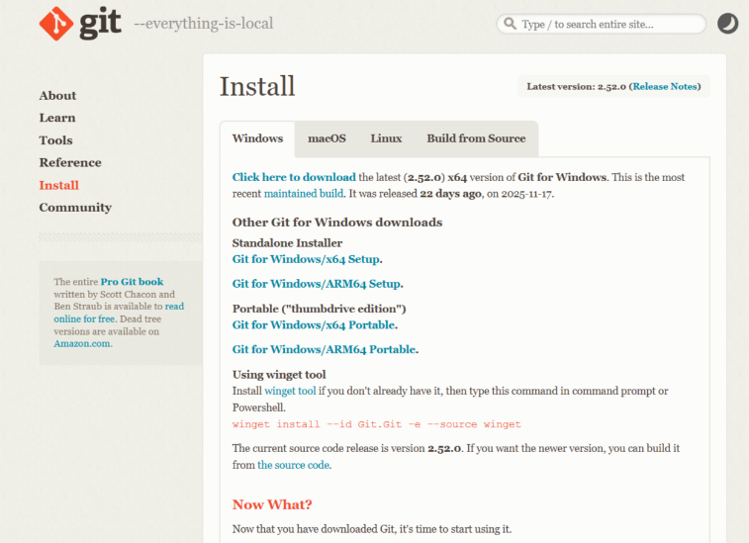
Рисунок 1 – Окно установщика Git с текстом лицензионного соглашения
Шаг 2: Начало установки и лицензионное соглашение. После завершения загрузки был запущен исполняемый файл (Git-*.exe). В открывшемся окне установщика представлен текст лицензионного соглашения GNU General Public License, как показано на рисунке 2. После ознакомления с условиями для продолжения установки была нажата кнопка «Next».
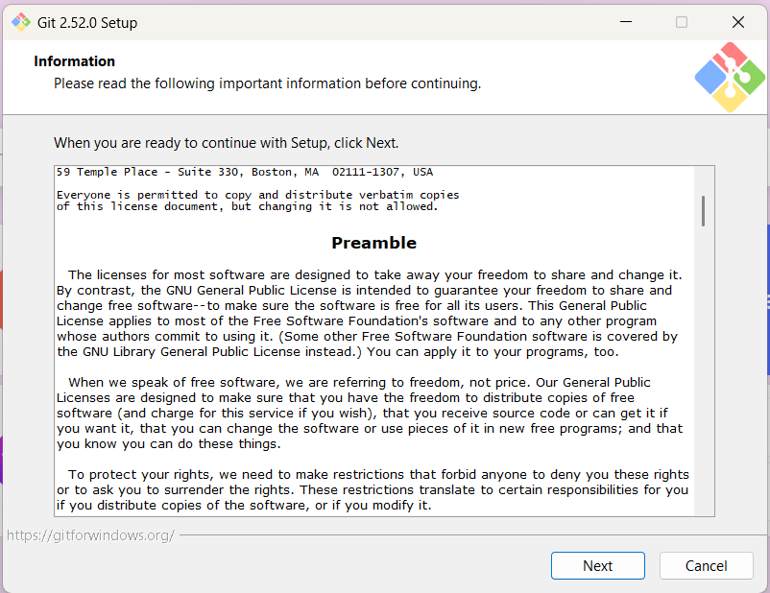
Рисунок 2 – Начало установки и лицензионное соглашение.
Шаг 3: Выбор пути установки. На данном этапе была указана целевая директория для размещения файлов Git. С помощью кнопки «Browse…» был выбран диск и папка для установки. Предварительно была проверена доступность свободного дискового пространства. После выбора пути нажата кнопка «Next».
Шаг 4: Выбор компонентов для установки. Установщик предложил выбрать дополнительные компоненты и инструменты, как показано на рисунке 3. Были установлены следующие компоненты:
- Git LFS (Large File Support) – расширение для работы с большими бинарными файлами (например, изображениями, архивами, моделями). Позволяет эффективно хранить и версионировать файлы, которые плохо поддаются сжатию в стандартном Git.
- Associate .git configuration files with the default text editor – ассоциирует файлы конфигурации Git (с расширением .git*) с выбранным текстовым редактором (в данном случае – Nano). Это упрощает редактирование файлов .gitconfig, .gitignore и других.
- Associate .sh files to be run with Bash – ассоциирует файлы скриптов с расширением .sh с интерпретатором Bash, что позволяет запускать их двойным кликом в среде Windows.
Кроме того, в секции «Windows Explorer integration» были оставлены активными следующие опции по умолчанию:
- Git Bash Here – добавляет пункт «Git Bash Here» в контекстное меню проводника Windows. Это позволяет быстро открыть терминал Git Bash с уже заданным путём к выбранной папке.
- Git GUI Here – добавляет аналогичный пункт для запуска графического интерфейса Git (Git GUI), что может быть полезно для новичков.
Предложенный по умолчанию набор компонентов обеспечивает сбалансированное сочетание мощности и удобства. Он включает критически важные инструменты (Git LFS, менеджер учетных данных), полезные интеграции с оболочкой Windows (контекстное меню, Windows Terminal) и настраивает удобные ассоциации файлов.
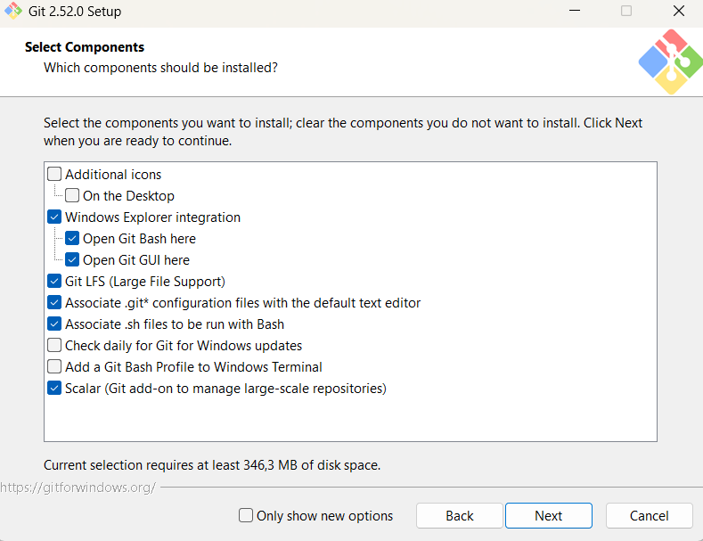
Рисунок 3 – Окно выбора компонентов (Select Components)
Шаг 5: Настройка текстового редактора по умолчанию. На данном этапе установщик предлагает выбрать текстовый редактор, который будет использоваться системой Git по умолчанию для выполнения операций, требующих ввода или редактирования текста, как показано на рисунке 4. Ключевой сценарий использования – создание и правка многострочных сообщений коммитов, когда требуется дать развернутое описание внесенных изменений.
Установщик предоставляет следующий список доступных редакторов:
- Vim (выбран по умолчанию) – мощный, но сложный для новичков консольный редактор с неинтуитивным модальным интерфейсом.
- Nano – простой и интуитивно понятный консольный редактор с управлением через комбинации клавиш, отображаемые внизу экрана.
- Notepad++ – популярный продвинутый текстовый редактор для Windows с графическим интерфейсом.
- Visual Studio Code – современная кроссплатформенная среда разработки.
- Другие редакторы (через ручной ввод пути к исполняемому файлу).
Выбор и обоснование: Для работы был осознанно выбран редактор Nano. Данное решение было принято на основе следующих критериев:
- Низкий порог входа: В отличие от Vim, интерфейс Nano не требует предварительного изучения специальных режимов (нормальный, вставка, визуальный). Все основные команды (сохранить, выйти, поиск) постоянно отображаются в виде подсказок в нижней части окна (например, ^X для выхода, ^O для сохранения), что делает его доступным для начинающего пользователя.
- Скорость и эффективность в консольной среде: Nano запускается и работает непосредственно в окне терминала Git Bash, не требуя переключения в отдельное графическое окно (как Notepad++ или VSCode). Это позволяет быстро редактировать сообщения коммитов, не прерывая рабочий контекст командной строки.
- Достаточность функционала для задач Git: Для написания структурированных и информативных сообщений коммитов не требуется продвинутых функций программирования. Базовых возможностей Nano (работа с несколькими строками, навигация, простой поиск) более чем достаточно.
- Стабильность и надежность: Nano является стабильным, легковесным и предустановленным компонентом Git for Windows, что гарантирует его корректную работу без необходимости дополнительных настроек или зависимостей.
Таким образом, выбор редактора Nano является оптимальным компромиссом между простотой использования, скоростью работы в консоли и достаточным функционалом для выполнения типичных задач, связанных с системой контроля версий Git, особенно в рамках учебной практики.
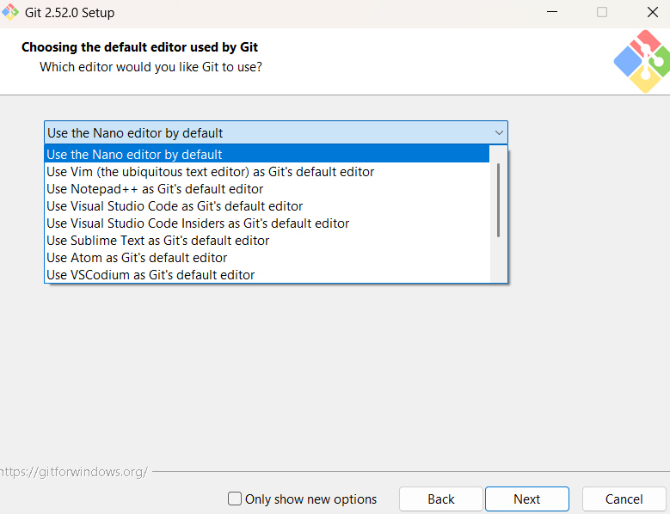
Рисунок 4 – Окно выбора редактора по умолчанию (Choosing the default editor) с выбранным пунктом «Nano»
Шаг 6: Настройка имени начальной ветки. На этом шаге определяется имя начальной ветки, которая будет создаваться в новых репозиториях, как показано на рисунке 5. Установщик Git for Windows предлагает следующие варианты:
- Let Git decide – позволить Git использовать имя по умолчанию (в современных версиях – main).
- Override the default branch name – вручную задать другое имя (например, master, trunk, development).
Было принято решение явно указать имя main в качестве названия начальной ветки. Данный выбор был сделан по следующим ключевым причинам:
- Следование современным отраслевым стандартам.
- Семантическая ясность.
- Проактивная адаптация к трендам.
- Упрощение учебного процесса.
Таким образом, выбор имени main для начальной ветки – это не просто техническая настройка, а осознанное принятие современного отраслевого стандарта, которое способствует семантической ясности, совместимости с ведущими платформами и созданию инклюзивной рабочей среды.
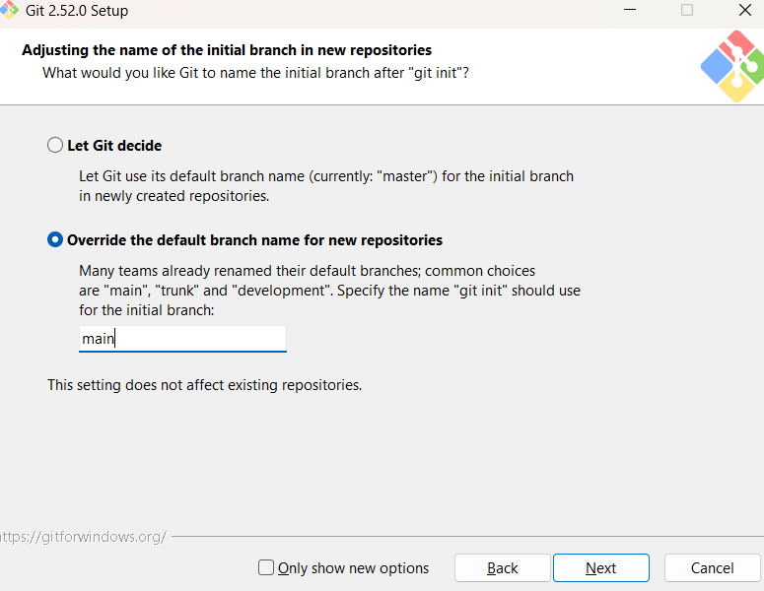
Рисунок 5 – Окно настройки имени начальной ветки (Adjusting the name of the initial branch) с выбранной опцией «Override the default branch name for new repositories» и введенным значением main
Шаг 7: Настройка переменной среды PATH. Определялся способ интеграции инструментов Git в командную строку Windows, как показано на рисунке 6. Был выбран рекомендованный по умолчанию вариант: «Git from the command line and also from 3rd-party software», данный выбор обеспечивает максимальную гибкость и удобство работы. Этот параметр добавляет исполняемые файлы Git в переменную среды PATH, что позволяет использовать Git как из собственного терминала Git Bash, так и из командной строки Windows (CMD), PowerShell или нового Windows Terminal.
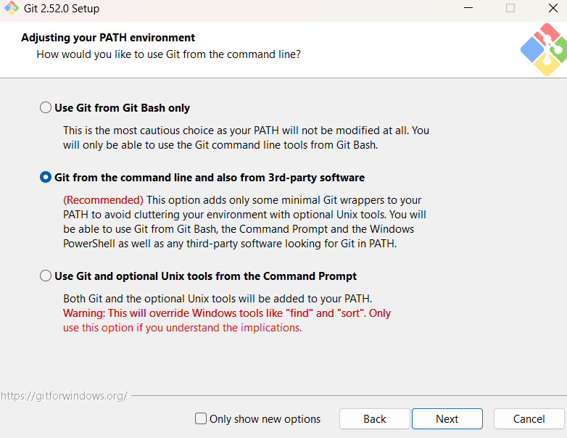
Рисунок 6 – Окно выбора способа использования Git из командной строки
Шаг 8: Выбор SSH-клиента. Был выбран клиент для работы с протоколом SSH, как показано на рисунке 7. Оставлен вариант по умолчанию: использование встроенной в Windows 11 утилиты OpenSSH (ssh.exe).
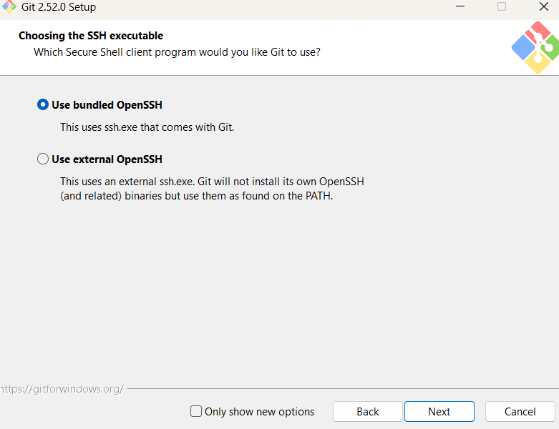
Рисунок 7 – Окно выбора SSH-клиента (Choosing the SSH executable)
Шаг 9: Настройка библиотеки для HTTPS-соединений. Определялась библиотека SSL/TLS для обработки безопасных HTTPS-соединений, как показано на рисунке 8. Выбрана рекомендуемая библиотека OpenSSL. Выбор встроенного стека Windows (Schannel), хотя и может показаться логичным для этой ОС, иногда приводит к сложностям с нестандартными или самоподписанными SSL-сертификатами, которые могут использоваться в корпоративных сетях.
Таким образом, выбор OpenSSL является наиболее безопасным, универсальным и практичным решением, которое минимизирует потенциальные проблемы с установлением защищенных соединений в любых сценариях использования Git.

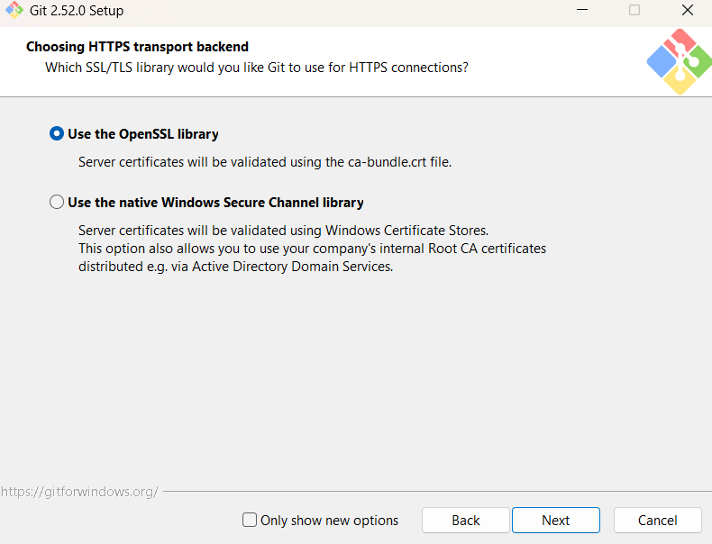
Рисунок 8 – Окно выбора библиотеки для HTTPS (Choosing HTTPS transport backend)
Шаг 10: Настройка преобразования окончаний строк. Установливаются правила конвертации символов конца строки (line endings) в текстовых файлах, как показано на рисунке 9. Выбран вариант, рекомендованный для Windows: «Checkout Windows-style, commit Unix-style line endings». Это обеспечивает корректное отображение файлов в Windows 11 при извлечении из репозитория и сохранение в универсальном Unix-стиле при коммите. Данная настройка автоматически решает проблему кроссплатформенной совместимости, предотвращая появление шумовых изменений в истории репозитория из-за различий в формате строк между Windows и Unix-системами. При этом Git корректно обрабатывает только текстовые файлы, не затрагивая бинарные данные, что гарантирует целостность всех типов файлов в проекте. Такая конфигурация соответствует лучшим практикам разработки и рекомендуется для большинства проектов с участием команд, работающих в разных операционных системах.
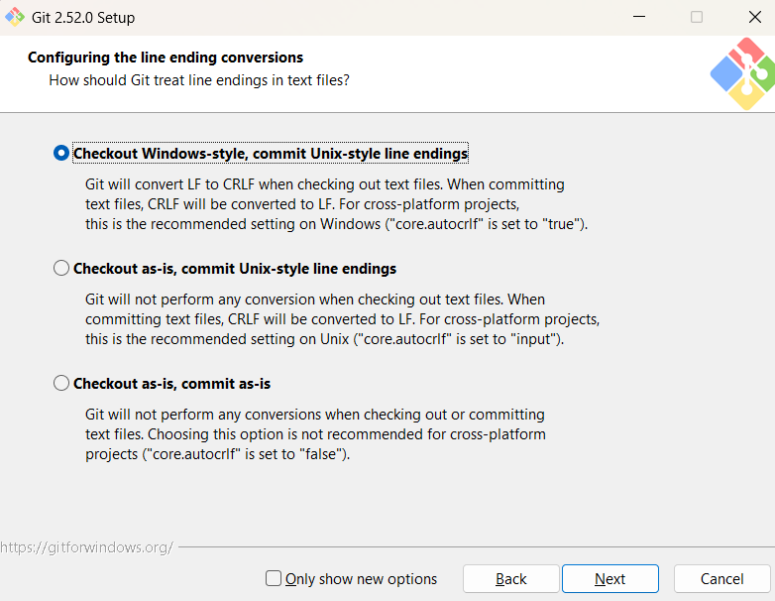
Рисунок 9 – Окно настройки обработки окончаний строк (Configuring the line ending conversions)
Шаг 11: Настройка эмулятора терминала. Был выбран эмулятор терминала для использования в среде Git Bash, как показано на рисунке 10. Оставлен вариант по умолчанию – MinTTY.
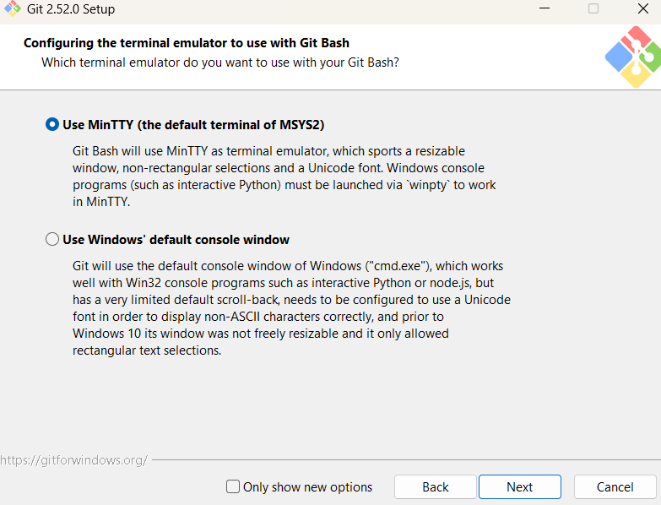
Рисунок 10 – Окно выбора терминального эмулятора (Configuring the terminal emulator)
Шаг 12: Настройка поведения команды git pull. Определено стандартное поведение для команды git pull. Оставлен рекомендуемый параметр по умолчанию («Default (fast-forward or merge)»).
Шаг 13: Выбор менеджера учетных данных. Был выбран инструмент для безопасного хранения логинов и паролей, как показано на рисунке 11. Выбран Git Credential Manager Core, который оптимально интегрируется с Windows 11 и упрощает аутентификацию.
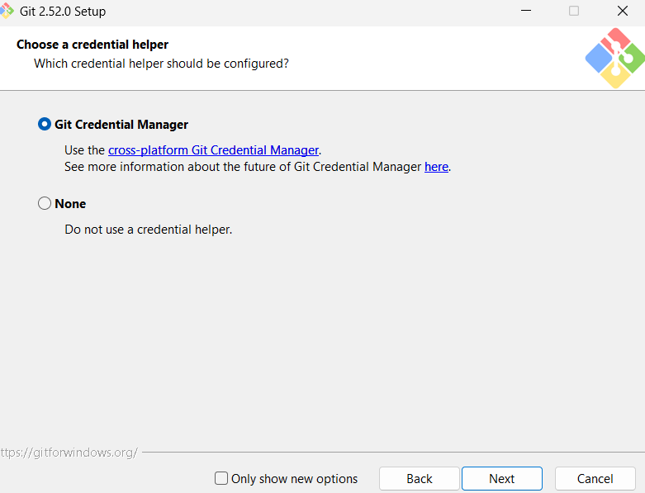
Рисунок 11 – Окно выбора менеджера учетных данных (Configuring extra options)
Шаг 14: Включение дополнительных опций. Была активирована опция «Enable file system caching» для повышения производительности работы с большими репозиториями.
Шаг 15: Завершение установки. Установщик предложил включить экспериментальные функции. В целях стабильности работы от них было решено отказаться. Для запуска процесса копирования файлов была нажата кнопка «Install». После завершения установки был запущен Git Bash для проверки работоспособности.
Первичная настройка Git (конфигурирование пользователя):
После успешной установки Git выполнена обязательная базовая настройка для идентификации автора в системе контроля версий. Эти настройки необходимы, так как каждая фиксация изменений (коммит) в Git должна быть подписана именем и электронной почтой разработчика.
Шаг 1: Настройка глобального имени пользователя. В терминале Git Bash выполнена команда для установки имени, которое будет автоматически присваиваться всем создаваемым коммитам. Результат выполнения команды отображён на рисунке 12.
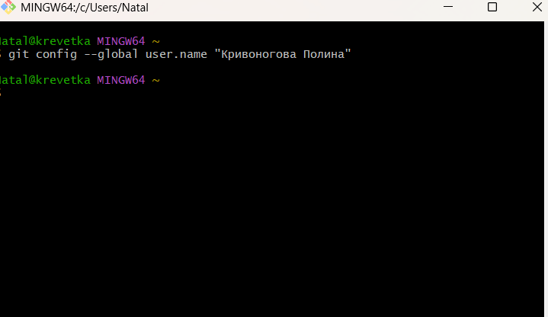
Рисунок 12 – Окно установки имени
Шаг 2: Настройка глобального адреса электронной почты. Выполнена команда для привязки email-адреса к коммитам. Этот адрес используется для связи с автором изменений и отображается на платформах хостинга кода, таких как GitHub. Результат выполнения команды отображён на рисунке 13.
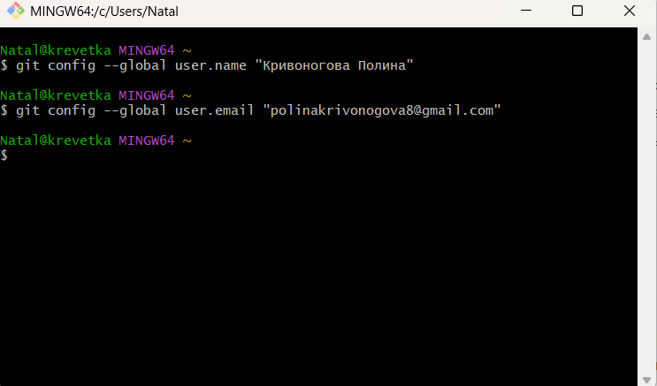
Рисунок 12 – Окно введения почты
Шаг 3: Проверка корректности конфигурации. Для подтверждения правильности введенных данных выполнена команда просмотра текущих настроек Git. В выводе команды были верифицированы установленные значения параметров user.name и user.email, что подтвердило успешность базовой настройки системы. Данная команда выводит на экран полный список всех конфигурационных параметров Git, установленных в системе как на глобальном, так и на локальном уровнях. Результат выполнения команды отображён на рисунке 13.
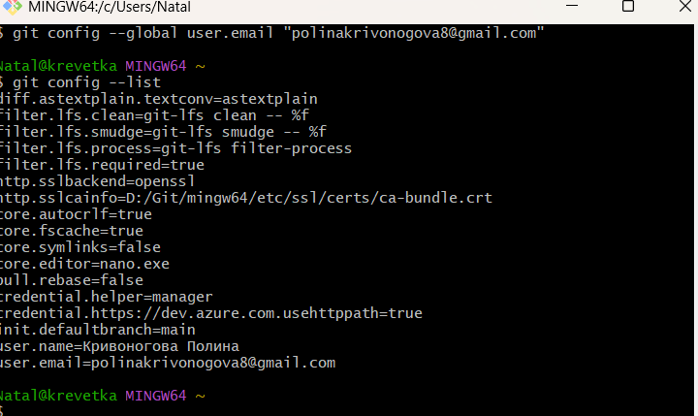
Рисунок 13 – Окно проверки установленных настроек
Таким образом, система контроля версий Git была успешно установлена и настроена в среде Windows 11. Процесс установки в данной операционной системе не имеет существенных отличий от предыдущих версий Windows и был выполнен в соответствии с официальными рекомендациями. Установлены все необходимые компоненты, произведены ключевые настройки для корректной работы (включая интеграцию с новым Windows Terminal и настройку окончаний строк), а также заданы глобальные параметры пользователя.
3.2 Настройка репозитория и загрузка проекта
После успешной установки и настройки системы контроля версий Git на локальной машине, следующим ключевым этапом практики является интеграция проекта в распределенную экосистему. Это позволяет не только обеспечить надежное хранение кода и историю его изменений, но и организовать потенциальную совместную работу, а также продемонстрировать результат. Для этого был выбран крупнейший веб-сервис для хостинга IT-проектов – GitHub.
Шаг 1: Создание нового репозитория на платформе GitHub, как показано на рисунке 14. Первым действием была авторизация на сайте github.com под своей учетной записью. После входа в систему, в интерфейсе пользователя была нажата кнопка «+» в правом верхнем углу и выбран пункт «New repository». На открывшейся странице создания были указаны основные параметры нового репозитория. После заполнения полей была нажата зеленая кнопка «Create repository».
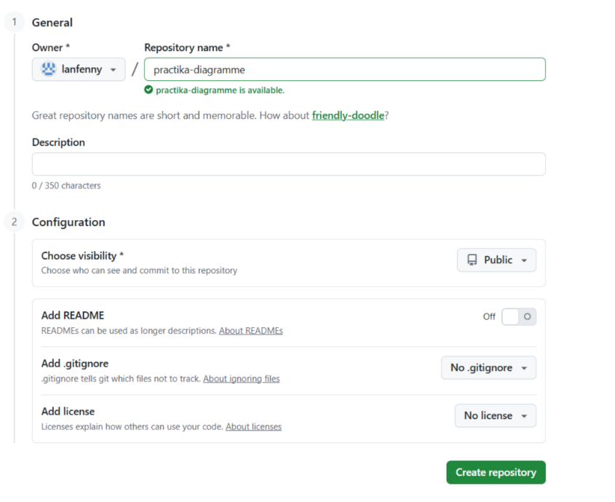
Рисунок 13 – Страница создания нового репозитория на GitHub
Шаг 2: Навигация по интерфейсу созданного репозитория. После создания система автоматически перенаправила на главную страницу нового пустого репозитория. Данная страница является центральным хабом для управления проектом: здесь отображается URL для клонирования, содержатся быстрые инструкции по первичной настройке и предоставляются опции для первоначальной загрузки файлов.
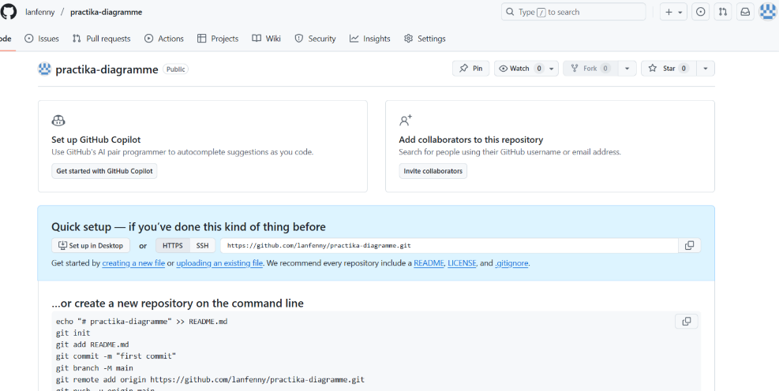
Рисунок 14 – Главная страница только что созданного пустого репозитория
Щаг 3: Загрузка файлов проекта через веб-интерфейс.
Поскольку локальный проект уже был полностью подготовлен, для его переноса в репозиторий был использован наиболее быстрый метод – загрузка через браузер. В интерфейсе репозитория была нажата кнопка «uploading an existing file». На открывшейся странице файл проекта был перетащен (Drag-and-Drop) в специально обозначенную область. В качестве альтернативы можно было использовать кнопку «choose your files» для выбора через стандартный диалог операционной системы, как показано на рисунке 15.
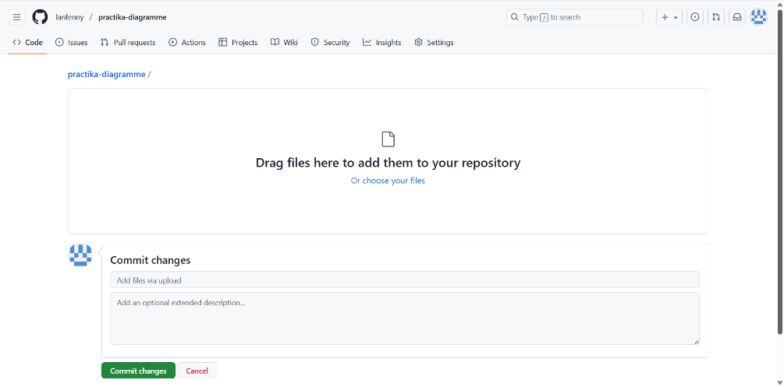
Рисунок 15 – Процесс загрузки файлов: область для перетаскивания с уже помещенными в нее файлами проекта
Шаг 4: Фиксация начального состояния проекта (Инициализирующий коммит). После загрузки всех необходимых файлов в область внизу страницы необходимо было добавить описание этого действия – создать коммит. Сообщение коммита было оставлено в основной ветке main. Для завершения операции и сохранения файлов в истории репозитория была нажата зеленая кнопка «Commit changes». Это действие создало первую точку сохранения (снимок состояния) проекта на GitHub.
Шаг 5: Внесение изменений и создание второго коммита. Для демонстрации рабочего процесса контроля версий в уже загруженный проект было внесены изменения.

Заключение
Проведенный анализ редакторов диаграмм позволил систематизировать знания о современных инструментах визуального моделирования и сформировать практические навыки их оценки и применения. Исследование охватило широкий спектр решений – от специализированных программ для построения UML-диаграмм и ER-моделей до универсальных графических редакторов, используемых для создания блок-схем и архитектурных схем.
Основное внимание было уделено сравнительной характеристике функциональных возможностей различных категорий редакторов: инструментов для командной работы в реальном времени, локальных приложений с расширенной поддержкой нотаций, а также облачных платформ, ориентированных на интеграцию с системами разработки. В ходе анализа были выделены ключевые критерии оценки, включая поддержку стандартных нотаций (UML, BPMN, C4), качество рендеринга сложных схем, возможности импорта и экспорта, производительность при работе с крупными моделями и удобство интерфейса для различных категорий пользователей.
Практическая работа с облачными редакторами диаграмм выявила их значительный потенциал для распределённых команд. Функции совместного редактирования в реальном времени, встроенные механики ревью и комментирования, а также интеграция с популярными платформами управления задачами превращают эти инструменты в полноценные среды для коллективного проектирования.
Анализ отечественных решений в области визуального моделирования показал наличие конкурентоспособных продуктов, которые успешно справляются с базовыми задачами проектирования, хотя и могут уступать зарубежным аналогам в специализированных сценариях использования. Российские редакторы диаграмм демонстрируют хороший уровень локализации, адаптации к требованиям национальных стандартов документации и соответствие нормативным требованиям в области информационной безопасности.
Также акцент был сделан на изучении интеграционных возможностей редакторов диаграмм с системами контроля версий и CI/CD-пайплайнами. Практическая работа показала, что современные инструменты визуального моделирования успешно интегрируются в процессы разработки, позволяя хранить диаграммы как код, отслеживать изменения и автоматически генерировать документацию.
В результате проведенного исследования были сформулированы рекомендации по выбору редакторов диаграмм для различных сценариев использования: от быстрого прототипирования и образовательных целей до промышленного проектирования сложных систем. Особое внимание уделено анализу отечественных решений в контексте актуальных технологических требований.
Практическая часть работы подтвердила важность корректного использования визуальных нотаций для повышения качества проектной документации и улучшения коммуникации между участниками разработки. Освоенные методики ревью диаграмм позволяют эффективно оценивать их соответствие стандартам, полноту отражения архитектурных решений и общую читаемость.
Полученные знания и навыки имеют непосредственное практическое применение в области проектирования программного обеспечения, системного анализа и технической документации. Компетенции в области выбора, оценки и эффективного использования инструментов визуального моделирования составляют важную часть профессиональной подготовки специалистов в сфере информационных технологий.

Список источников и литературы
- Волкова Анна Сергеевна, Миронов Павел Андреевич Сравнительный анализ инструментов визуального моделирования для проектирования программных систем // Информационные технологии и вычислительные системы. 2023. №1. URL: https://cyberleninka.ru/article/n/sravnitelnyy-analiz-instrumentov-vizualnogo-modelirovaniya-dlya-proektirovaniya-programmnyh-sistem (дата обращения: 08.12.2025).
- Семенов Игорь Владимирович, Петрова Елена Александровна Методология ревью диаграмм UML в процессе разработки программного обеспечения // Программная инженерия. 2022. №3. URL: https://cyberleninka.ru/article/n/metodologiya-revyu-diagramm-uml-v-protsesse-razrabotki-programmnogo-obespecheniya (дата обращения: 08.12.2025).
- Козлов Дмитрий Николаевич, Иванова Мария Сергеевна Отечественные аналоги систем визуального моделирования: анализ возможностей и перспектив // Цифровая трансформация. 2024. №1. URL: https://cyberleninka.ru/article/n/otechestvennye-analogi-sistem-vizualnogo-modelirovaniya-analiz-vozmozhnostey-i-perspektiv (дата обращения: 08.12.2025).
- Никитин Алексей Валерьевич, Соколова Ольга Дмитриевна Критерии оценки качества диаграмм при анализе архитектуры программных систем // Качество программного обеспечения. 2023. №2. URL: https://cyberleninka.ru/article/n/kriterii-otsenki-kachestva-diagramm-pri-analize-arhitektury-programmnyh-sistem (дата обращения: 09.12.2025).
- Орлова Татьяна Михайловна, Громов Андрей Викторович Интеграция инструментов визуального моделирования в DevOps-процессы // Современные информационные системы. 2022. №4. URL: https://cyberleninka.ru/article/n/integratsiya-instrumentov-vizualnogo-modelirovaniya-v-devops-protsessy (дата обращения: 09.12.2025).
- Беляев Сергей Иванович, Васильева Анна Павловна Облачные сервисы для совместного создания диаграмм: возможности и ограничения // Облачные вычисления. 2023. №3. URL: https://cyberleninka.ru/article/n/oblachnye-servisy-dlya-sovmestnogo-sozdaniya-diagramm-vozmozhnosti-i-ogranicheniya (дата обращения: 08.12.2025).
- Макаров Владислав Олегович, Кузнецова Ирина Николаевна Методика выбора редакторов диаграмм для образовательных учреждений // Информатика и образование. 2024. №1. URL: https://cyberleninka.ru/article/n/metodika-vybora-redaktorov-diagramm-dlya-obrazovatelnyh-uchrezhdeniy (дата обращения: 08.12.2025).
- Суханов Роман Александрович, Власова Екатерина Игоревна Автоматизация процессов создания и верификации диаграмм программных систем // Автоматизация и IT. 2022. №2. URL: https://cyberleninka.ru/article/n/avtomatizatsiya-protsessov-sozdaniya-i-verifikatsii-diagramm-programmnyh-sistem (дата обращения: 08.12.2025).
- Тимофеев Максим Владимирович, Абрамова Дарья Сергеевна Практика применения различных нотаций при проектировании программного обеспечения // Бизнес-информатика. 2023. №1. URL: https://cyberleninka.ru/article/n/praktika-primeneniya-razlichnyh-notatsiy-pri-proektirovanii-programmnogo-obespecheniya (дата обращения: 09.12.2025).
- Григорьев Павел Сергеевич, Романова Наталья Анатольевна Стандартизация подходов к визуальному моделированию в корпоративной среде // Стандарты и качество. 2023. №4. URL: https://cyberleninka.ru/article/n/standartizatsiya-podhodov-k-vizualnomu-modelirovaniyu-v-korporativnoy-srede (дата обращения: 08.12.2025).

